Dragi učenec, draga učenka!
Ponovno je pred nami nov teden. Kako si preživel/a vikend? Verjamem, da je bilo prijetno in zabavno v krogu družine. Mi smo kar veliko časa preživeli v gozdu, hodili in nabirali čemaž. Mislila sem tudi nate. Imela sem polepšan vikend, saj sem v četrtek in petek po doooolgem času videla večino junakov 4.b. Želim ti uspešen in zabaven teden. Za lep začetek tedna ti pošiljam pesem, ki jo velikokrat berem doma:
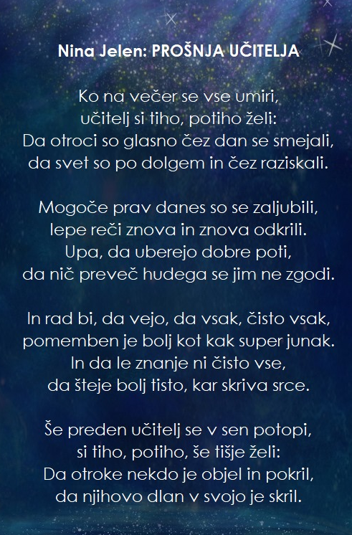
4. teden (6. 4. – 10. 4.)
PONEDELJEK, 6. 4. 2020

SLJ:
- Kako predstavimo svoje poklicne načrte? (DZ stran 62, 63)
- V DZ na strani 62 natančno preberi, kaj bi rad postal Miha.
- Na strani 63 ustno odgovori na vprašanja (če imaš možnost, naj te starši poslušajo).
- Razmisli, kakšen poklic bi rad/a opravljal/a ti, ko odrasteš. Poišči podatke o tvojem poklicu in v zvezek napiši besedilo. Ne pozabi tudi na naslov Ko odrastem, bom…

MAT:
- V DZ reši naloge o simetriji na straneh 67 in 68.
- DZ str. 69 in 70: Vzorci. Pri vzorcih moraš najprej ugotoviti pravilo, po katerem se vzorci ponavljajo. Reši naloge na straneh 69 in 70. Kjer je potrebno, uporabljaj šablono ali ravnilo.

VZORCI
Vzorec je ponavljanje nečesa.
Lahko je:
- Enostaven (npr. vrtenje):
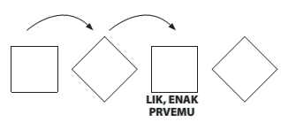
- ali bolj zapleten (npr. vrtenje in sprememba barve):
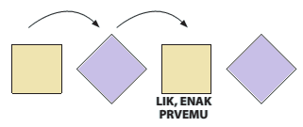

DRU:
- ZAPIS V ZVEZEK:

DEJAVNOSTI, KI IZKORIŠČAJO NARAVNE VIRE
- GOZDARSTVO: je pomembna gospodarska panoga, saj imamo v Sloveniji veliko gozdov. Pridobljeni les se uporablja za pohištvo, papir in pri gradnji hiš.

- RUDARSTVO: je dejavnost pridobivanja rud in premoga.

- KMETIJSTVO: je gospodarska dejavnost, ki se ukvarja s pridelavo hrane za ljudi in živali ter surovin za industrijo. Na kmetijstvo vplivajo naravni pojavi: podnebje, rodovitnost prsti in relief.

- Dejavnosti na kmetiji so:
- poljedelstvo (pridelovanje različnih rastlin: koruza, krompir, pšenica),
- živinoreja (reja različnih živali: govedo, prašiči, perutnina, ovce, koze, konji),
- sadjarstvo (pridelovanje različnega sadja),
- vinogradništvo (pridelovanje grozdja).
V interaktivnem gradivu Radovednih pet si preberi o dejavnostih in oglej fotografije.

GUM:
- Nauči se pesem Tri miši na dežju, ki si jo spoznal prejšnji teden.

